Program ve Velikonočním oktávu 12.4. - 19.4.2009
12.4.2009  neděle | Slavnost Zmrtvých-vstání Páně | 9.00 (se křtem dítěte) a 10.30 mše sv.  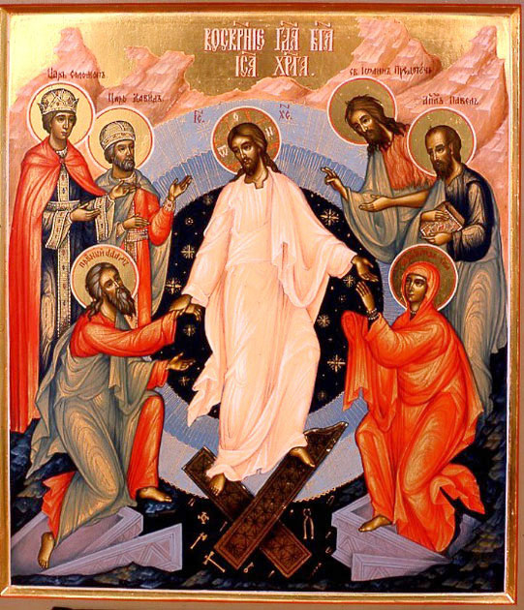
13.4.2009 pondělí | Pondělí velikonoční | 10.30 mše sv. se křtem dítěte
14.4.2009 úterý | Úterý velikonoční | 18.00 mše sv., poté na faře schůzka společenství Mariiny legie a ve farním sále schůzka PRF
15.4.2009  středa | Středa velikonoční | 16.30 setkání náboženské výchovy dětí  18.30 mše sv., poté modlitba chvály v kostele  a setkání společenství v sakristii
16.4.2009  čtvrtek | Čtvrtek velikonoční | 16.00 na faře setkání seniorů s P. J. Vyternou  18.00 mše sv., poté adorace Nejsvětější svátosti  20.00 na faře setkání zájemců o křest
17.4.2009  pátek | Pátek velikonoční | 18.00 mše sv., třetí pátek v měsíci:  19.00 – přednáška JUDr. J. Jirsy na téma: Církevní rodina před civilním soudem (aktuální problémy rozvodového a rodinného práva z pohledu soudce) v ZŠ Praha-Petrovice
18.4.2009  sobota | Sobota velikonoční | 18.00 mše sv., poté modlitba nešpor
19.4.2009  neděle | 2. neděle  velikonoční | 9.00 a 10.30 mše sv., po ní agapé na faře a v okolí  Svátek Božího milosrdenství

